附件2
教育部112年度大專校院學校衛生工作績優人員具體事蹟介紹
績優衛生保健組長（3位）
國立中央大學 吳炤民 衛生保健組長
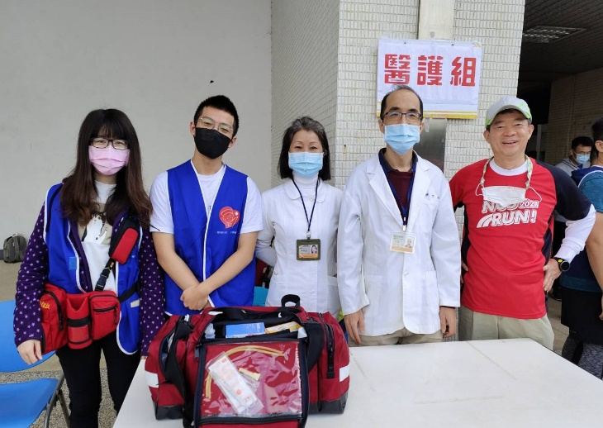 | - 推動無菸校園政策，落實辦理菸害防制教育、戒菸班等，均有優良績效。  - 積極持續辦理教職員工生CPR訓練，結合校內人事室組訓校內急救種子教練，並與鄰近醫院、獅子會、消防隊等推廣急救安全教育，不遺餘力。  - 新冠肺炎流行期間，督導及整合校內外資源，落實校園防疫工作，獲得肯定。  - 廣設校園自動血壓機，建置健康雲，便於師生自我照顧健康。
中原大學 林蕙怡 衛生保健組長
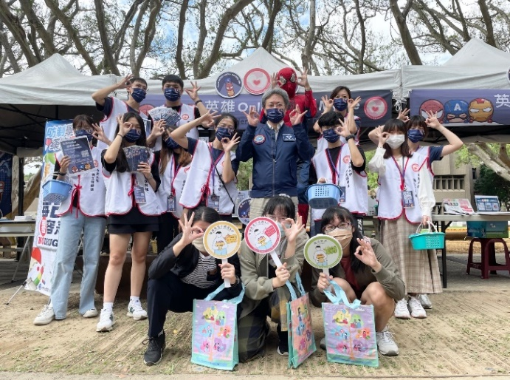 | - 結合大一體育必修課程，邀請體育老師講授緊急傷病預防與處理，使校園事故傷害量近5年下降比率達82%；製作雙語化緊急傷病衛教單張海報，與社區藥局診所結盟，建立作業流程及轉診制度，營造安全友善健康生活環境。  - 整合校內外資源，結合巧推概念，創新健康促進活動設計內容與效率，由每場次活動參與200人增加至2,000人，獲得好評。  - COVID-19期間，無論防疫物質及相關整備、防疫部署，均能精準調整，協調帶領同仁度過疫情衝擊。
國立臺灣科技大學 侍筱鳳 衛生保健組長
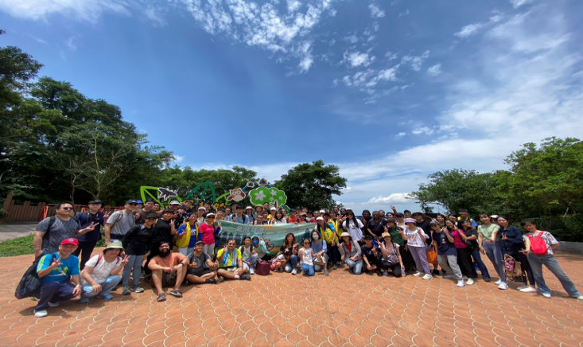 | - 獲選為111年度健康促進績優學校、性教育(含愛滋防治)健康素養執行方案績優學校，各項健康促進議題之推廣均具有創意及深度，值得讚許。  - 規劃執行該校健康促進計畫，辦理健康體位、菸害防制計畫，積極用心。111學年度防疫計畫系列活動學生熱烈參與，計有5,000人次以上參與。  - 結合校外醫療院所、社區健康中心、臺北市衛生行政機關、校內行政單位及教師，辦理健康促進與疾病管制工作。
績優學校護理人員（7位）
國立高雄科技大學 游金秀 護理師
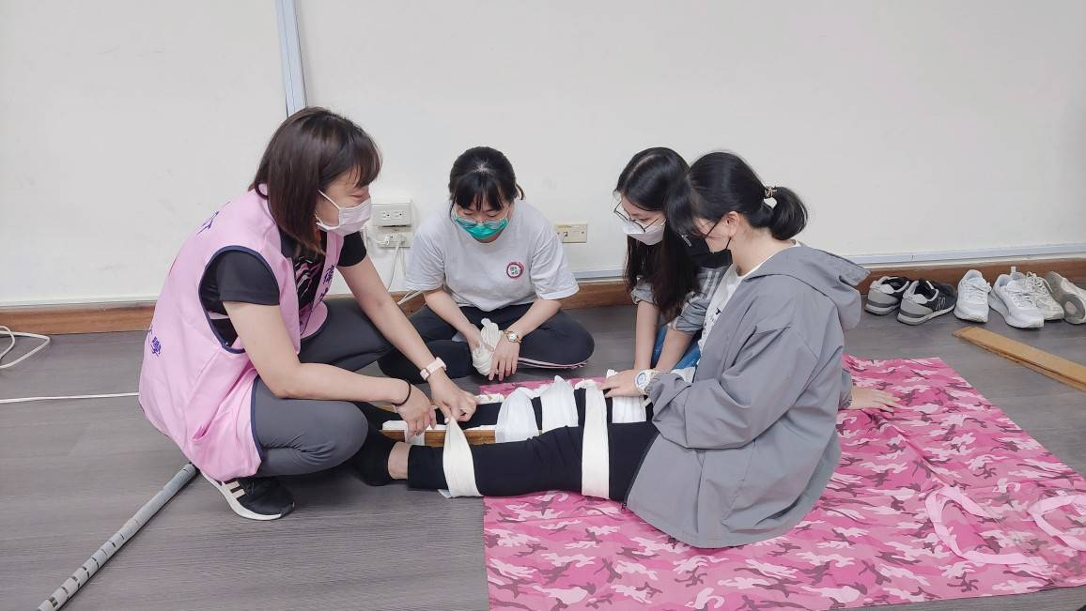 | - 認真負責協助教育部辦理培訓及研習，快速布局防疫策略及措施，落實校園防疫關懷追蹤，及早發現心理健康問題學生，值得稱許。  - 建構系統化的工作模式，如防疫平臺數位化、AED與急救功能檢測數位化、建立醫療耗材用品盤點制度化，有效提高學校衛生護理工作效率，值得肯定。
靜宜大學 林麗淑 護理師
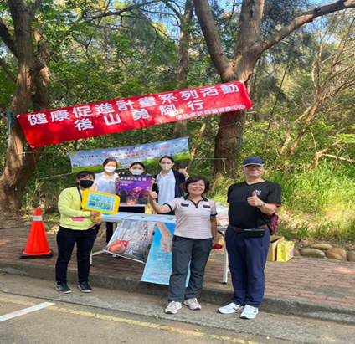 | - 依據學生健康檢查數據設計對應活動或課程，並記錄成效與滿意度調查，負責且用心。  - 鏈結外部資源，與衛生所/衛生局共同合作辨理講座或篩檢，發揮健康促進計畫經營社區關係的精神。
國立陽明交通大學 姚正容 護理師
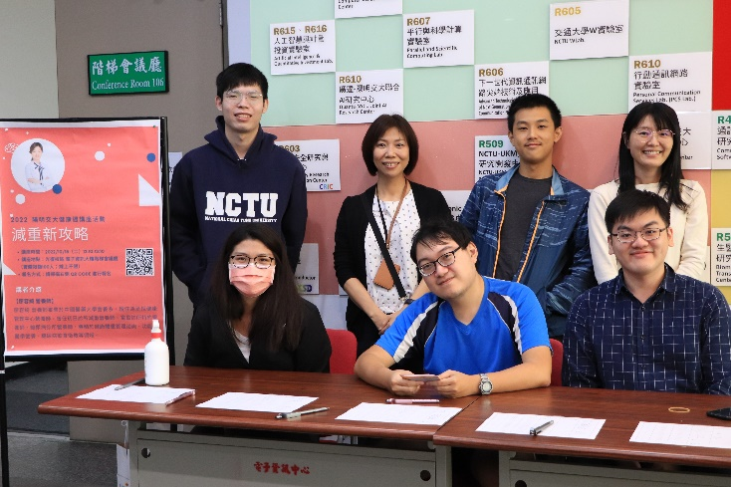 | - 搭配現代AI科技機器人，將翻轉教室導入衛生教育，是難能可貴的創新。  - 跨單位建立合作機制、整合善用現有資源，以及積極爭取外部資源辦理健康促進學校業務，認真負責。
南華大學 陳怡婷 護理師
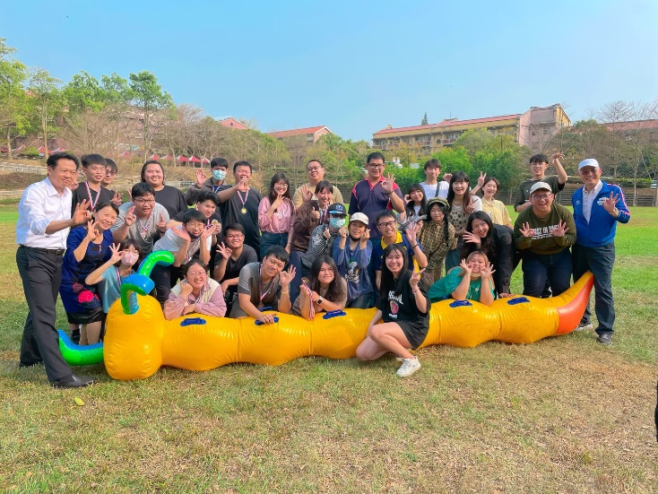 | - 結合校內專業指導教練辦理增肌減脂體位班、設計校園為運動健走步道、協辦推廣蔬食之公益路跑，相當投入健康促進HPS業務，值得肯定。  - 善用多元活動推廣各項議題，如新生檢查、入班宣導等，或試辦免費提供生理用品，讓師生覺察校園月經貧窮議題，符合最新性教育趨勢。
國立臺灣師範大學 黃雅玲 護理師
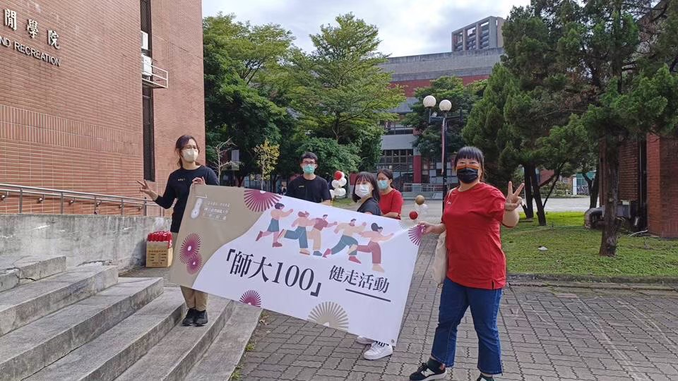 | - 善用資源連結，結合營養師、復健師、芳療師、羅氏廠商等推動「行動健康車」，並能追蹤篩檢異常者的數據，實踐個案管理精神，頗為難得。  - 透過跨單位合作規劃各式健康相關課程，以及利用國立臺灣大學系統(由國立臺灣大學、國立臺灣師範大學、國立臺灣科技大學三所國立大學共同組成)的優勢，推動跨校健康促進活動，值得肯定。
國立體育大學 黃慧綺 護理師
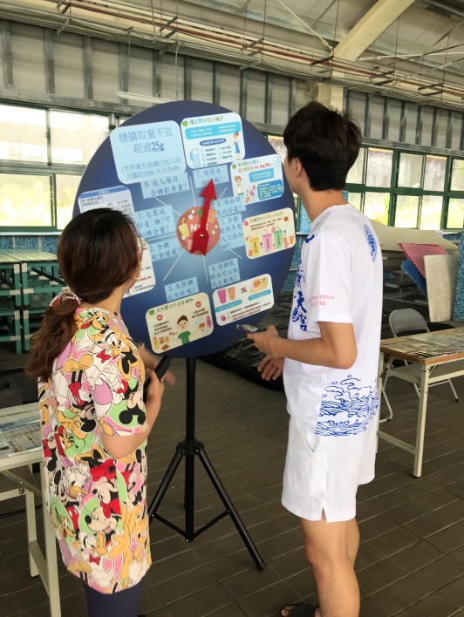 | - 結合環境標語、數位教材等，推動健康促進系列活動，如 「健康體位-隨行秘書APP」，且能收集質性及量性回饋，作為改善參考，頗具創意。  - 認真辦理學校衛生相關講座及宣導，積極投入，值得稱許。
國立中正大學 徐郁雯 護理師
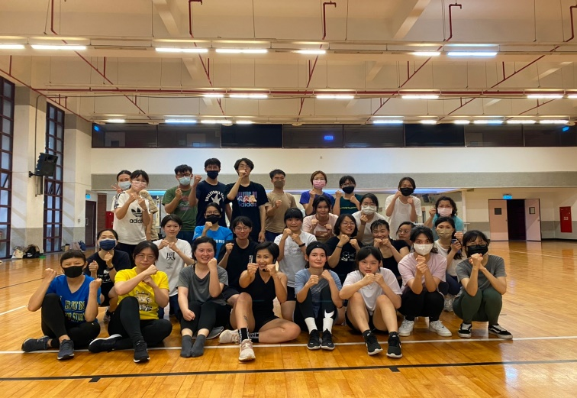 | - 導入社群媒體如IG、FB、Youtube等，搭配互動直播限時動態等方式，將學校衛生議題導入，頗為創新，是健康行銷的良好示例。  - 努力結合各項校內外資源，讓學校衛生活動更為多元，極為用心，且其與跨處室合作的能力，值得肯定。
績優學校餐飲衛生督導人員（3位）
嘉南藥理大學 江慧玲 營養師
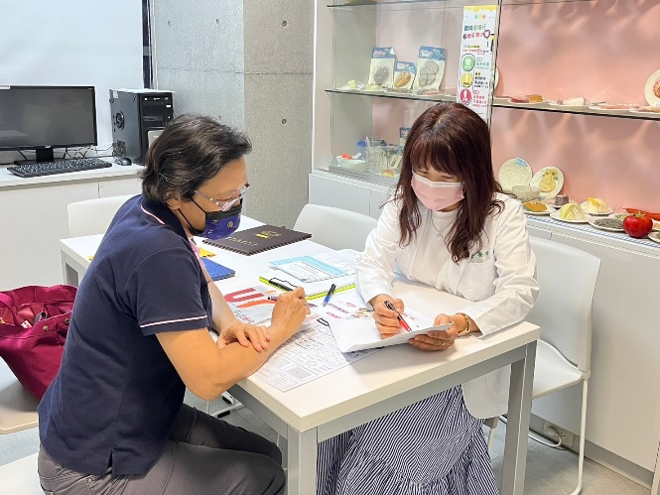 | - 積極營造校園減糖環境:落實餐廳手搖飲完成燈號標示，針對學校5家冷飲店之各項手搖飲，共計510個品項，精算每一品項的含糖量，依據飲品含糖量不同，清楚標示「紅、黃、綠燈」及「每週攝取頻率」，提醒師生慎選含糖飲品。  - 辦理「我型我塑燃脂挑戰賽」增肌減脂活動:透過減重網頁平臺進行體重自主管理，藉由健康積分之任務達成，落實與養成健康行為。共計有1,243人次參加，突破往年參加人次，成功地吸引學員們的興趣。  - 落實餐飲衛生管理:落實櫃位菜單之申請及審核，學校餐飲衛生輔導成績優良，值得肯定。
高雄醫學大學 莊蕙苹 護理師
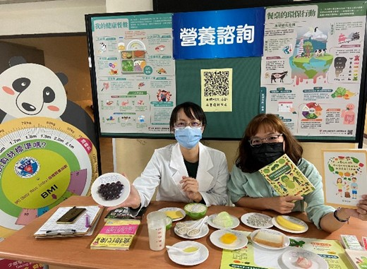 | - 能創新且貼近學生需求，舉辦有趣減塑減碳健康蔬食系列活動。  - 辦理吃蔬菜送水果活動，藉由鼓勵方式讓師生們可以重新重視自己餐盤裡的蔬菜量是否足夠。  - 設置E化餐飲管理審核表，提升管理成效，成效卓越。
國立高雄師範大學 孫嘉華 技士
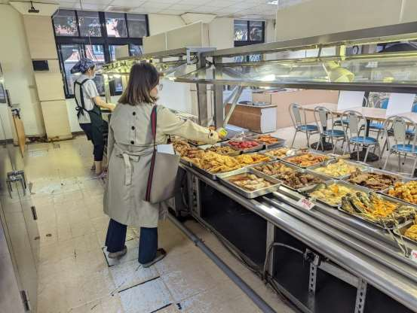 | - 協調餐飲廠商配合系所師生上課時間，延長供餐時間。  - 勇於承擔責任，對所負責餐飲廠商與廚工，進行有效指導，並提出建設性意見，值得稱許。  - 針對特殊突發之餐飲事件，能快速調查與確認問題，並追蹤具體結果，有效改進，值得鼓勵。

